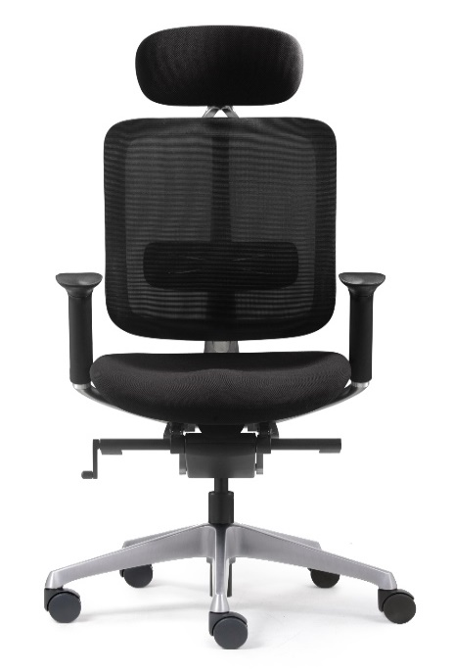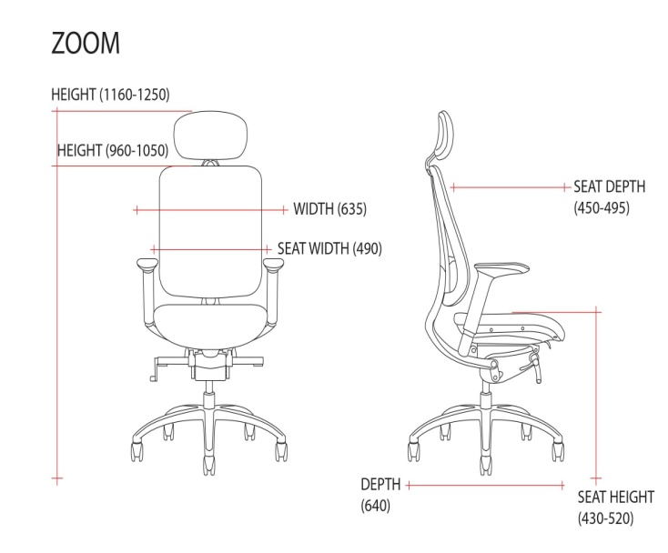

**Zoom HBM5-1**

**Description :**

* Fauteuil avec dossier haut
* Tapisserie : Retour :Imported mesh/seat and head cuir véritable
* Mousse PU injectée
* Nylon bras réglable avec bloc PU
* Soutien lombaire PU souple
* Multi mécanismes de verrouillage
* Réglage en hauteur par vérin à gaz
* Piétement 5 branches en aluminium brillant poli, sur roulettes

**Dimensions :**

Hauteur totale : 1160-1250mm

Profondeur totale : 640mm

Largeur totale : 635mm

Hauteur d’assise : 430-520mm

Profondeur d’assise : 450-495mm

Largeur d’assise : 635mm

**Certificats :**

  

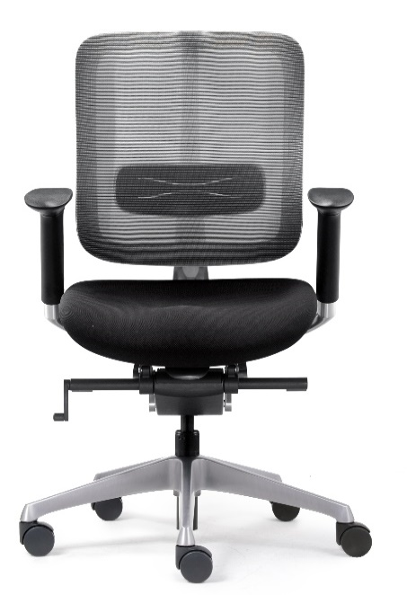

**Zoom MBM5-2**

**Description :**

* Fauteuil avec dossier haut
* Tapisserie : Retour :Imported mesh/seat and head cuir véritable
* Mousse PU injectée
* Nylon bras réglable avec bloc PU
* Soutien lombaire PU souple
* Multi mécanismes de verrouillage
* Réglage en hauteur par vérin à gaz
* Piétement 5 branches en aluminium brillant poli, sur roulettes

**Dimensions :**

Hauteur totale : 1160-1250mm

Profondeur totale : 640mm

Largeur totale : 635mm

Hauteur d’assise : 430-520mm

Profondeur d’assise : 450-495mm

Largeur d’assise : 635mm

**Certificats :**

  